职业卫生检测技术服务信息公开表
用人单位  名称 | 滕州市裕维电子科技有限公司
地理位置 | 山东省枣庄市滕州市南沙河镇笃山口（枣木公路南150米）
联系人 | 巩光耀
调查专业  技术人员名单 | 贾健、王洪帅 | 调查时间 | 2024.05.26 | 陪同人 | 巩光耀
采样专业  技术人员名单 | 王洪帅、王文超 | 采样时间 | 2024.05.28 | 陪同人 | 巩光耀
检测专业  技术人员名单 | 田立茹、郭秀丽、常鑫钰 |  | 检测时间 | 2024.05.31-2024.06.01
影像资料  （调查影像资料及采样影像资料） | 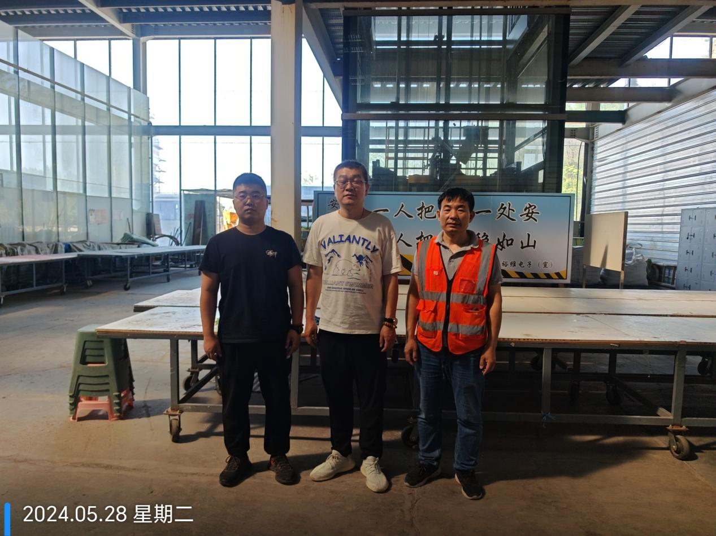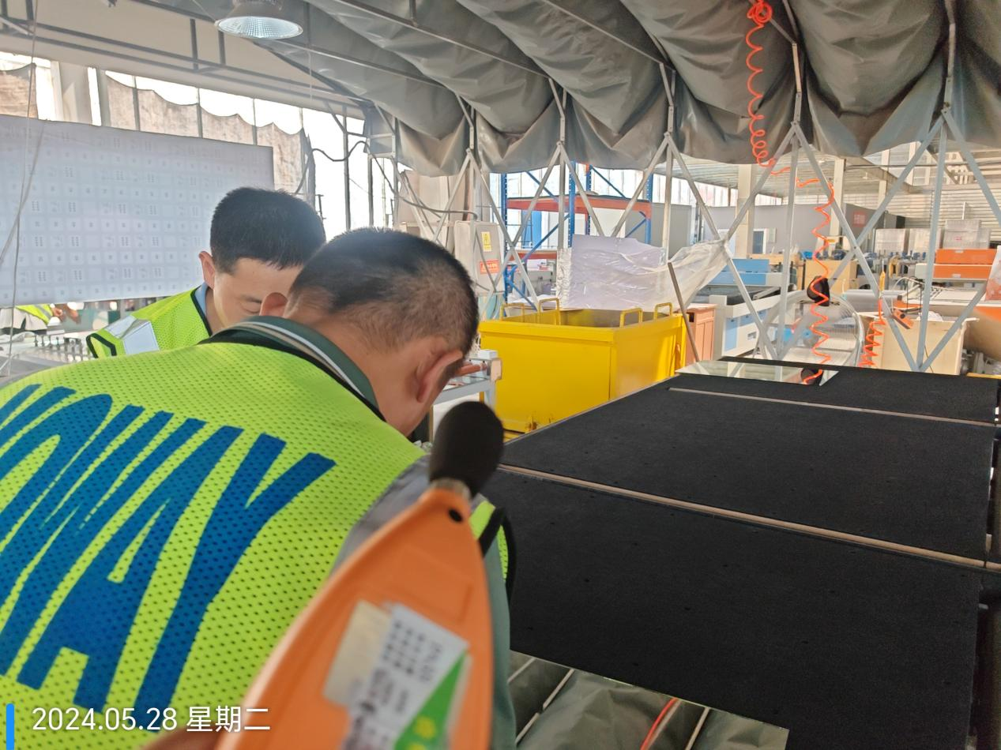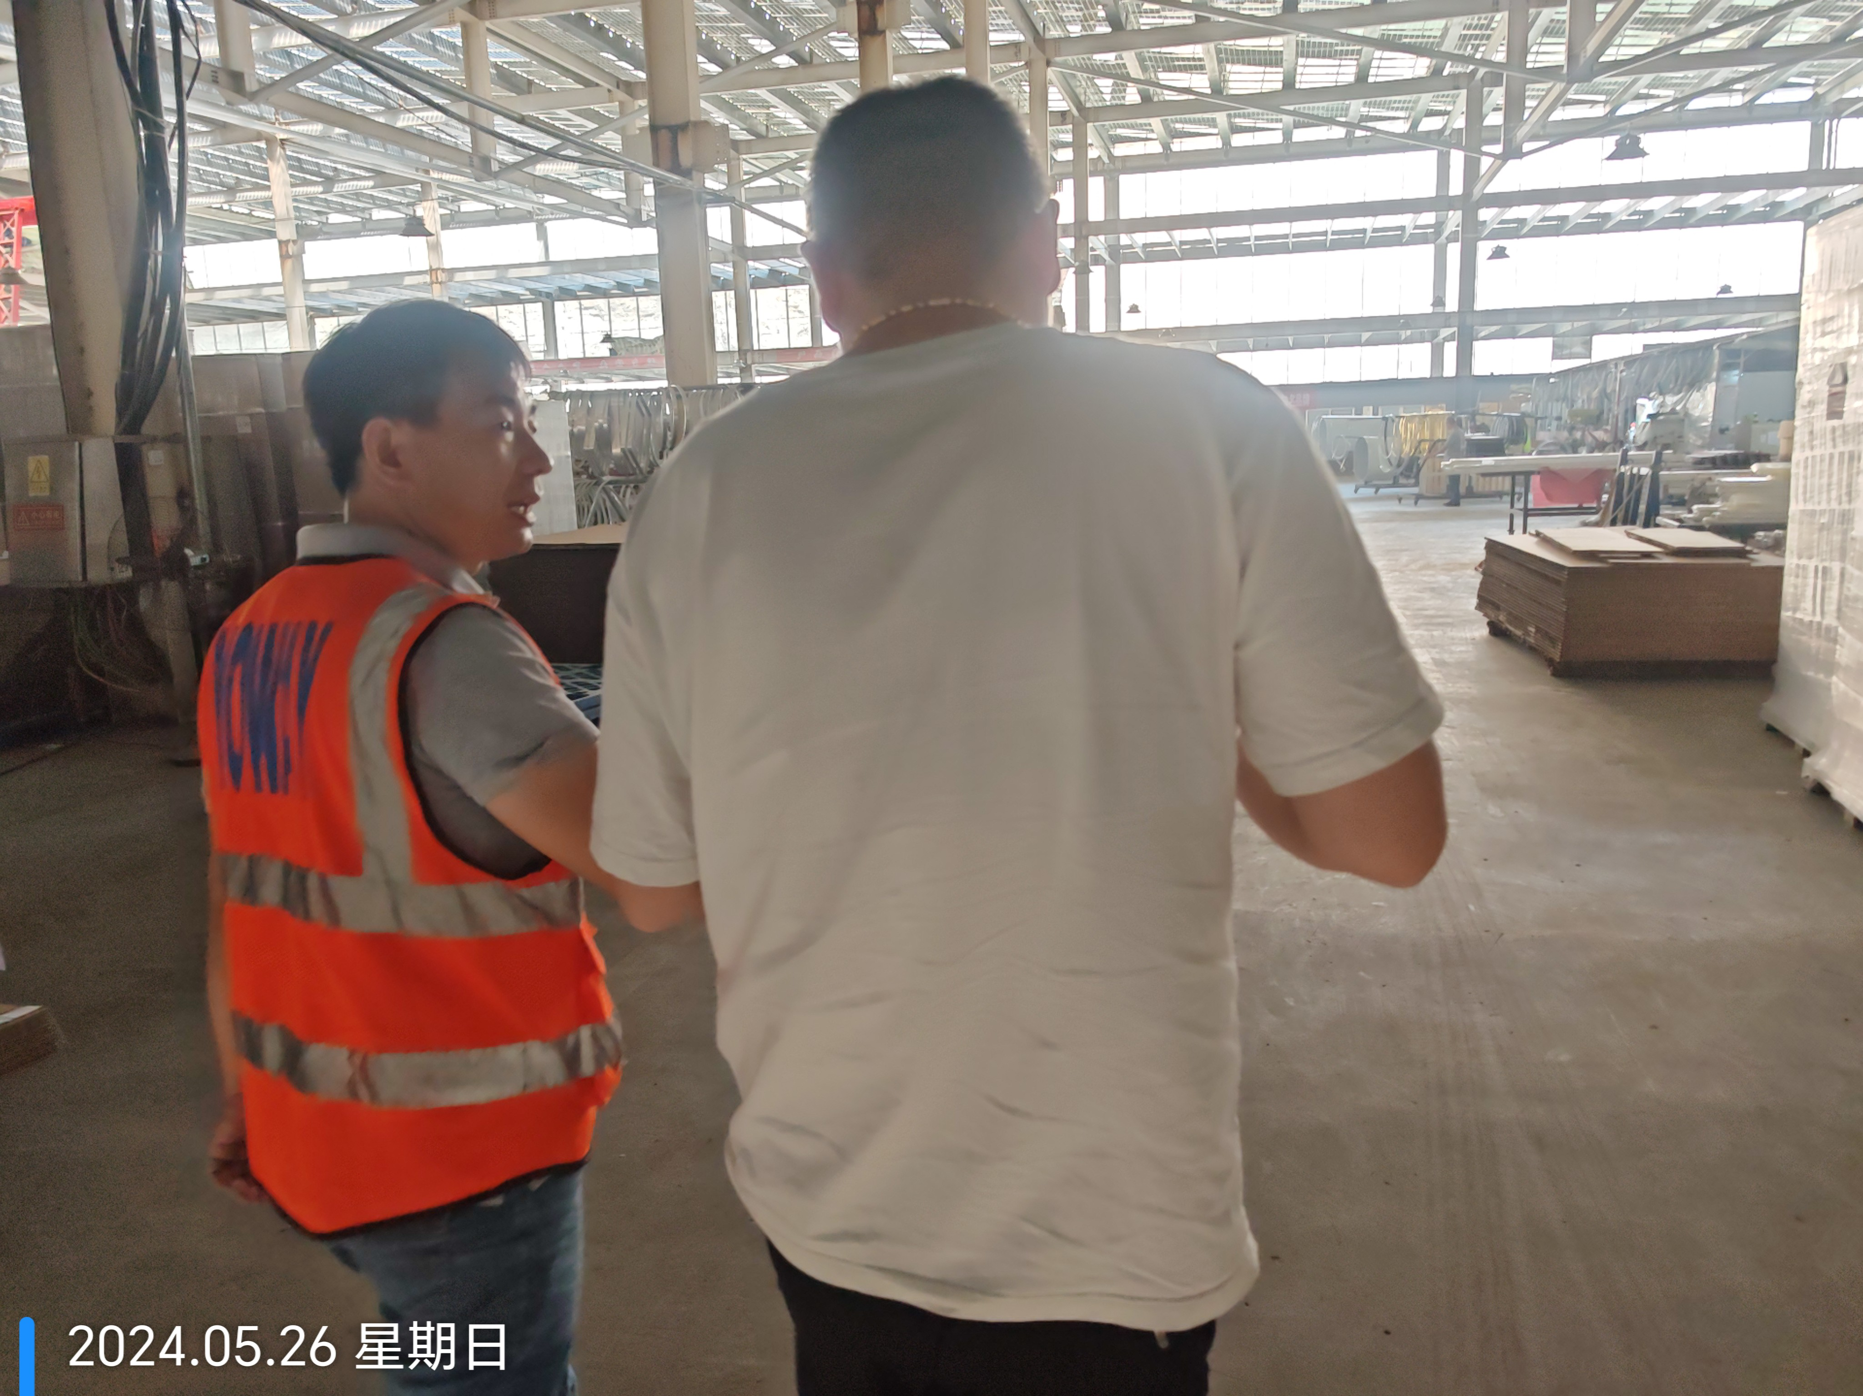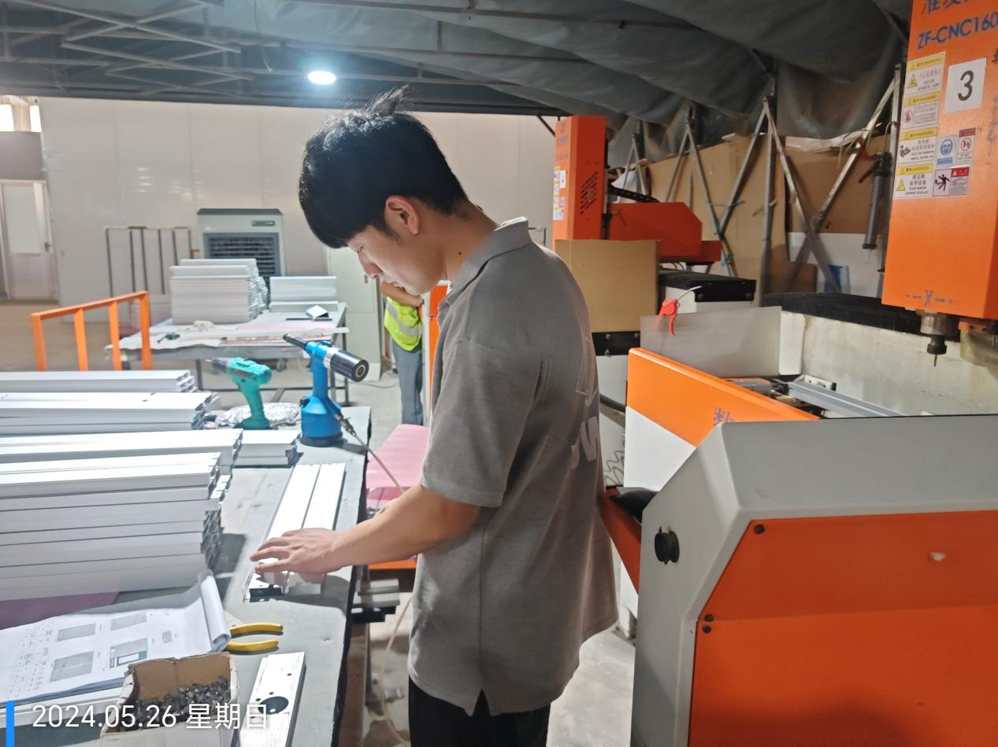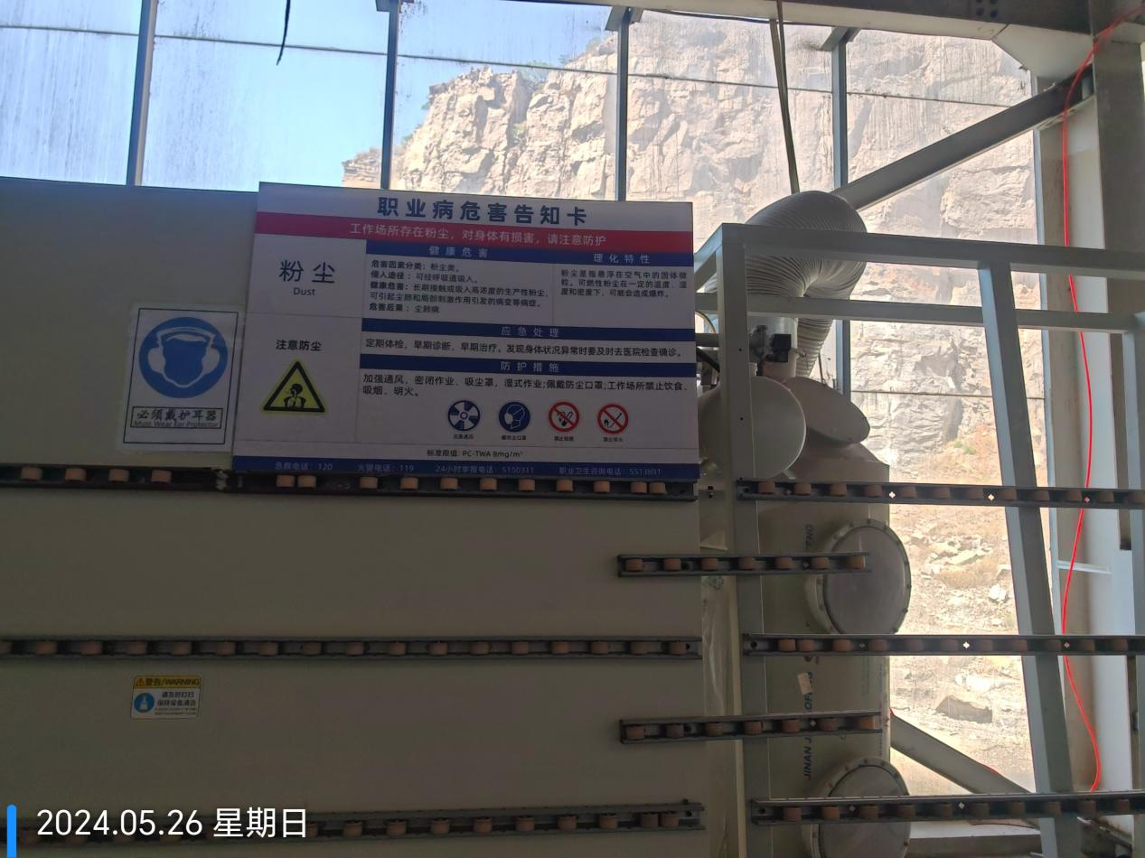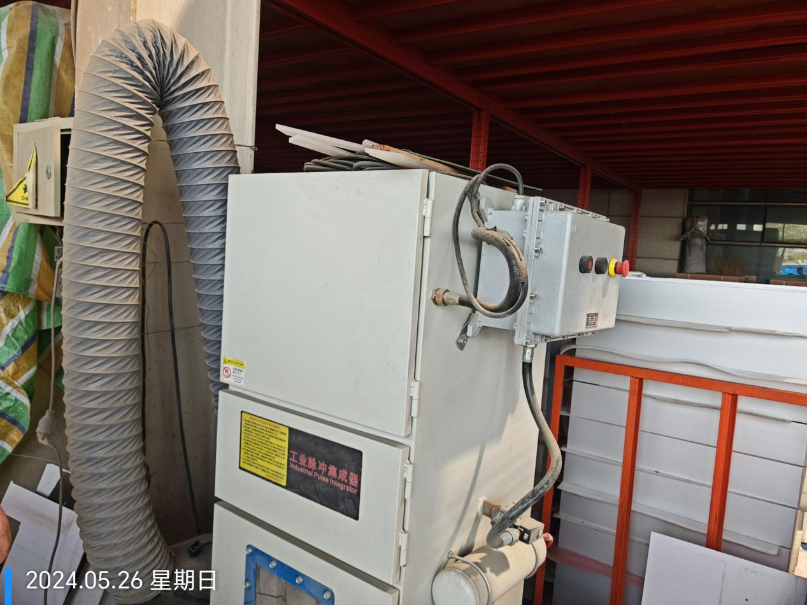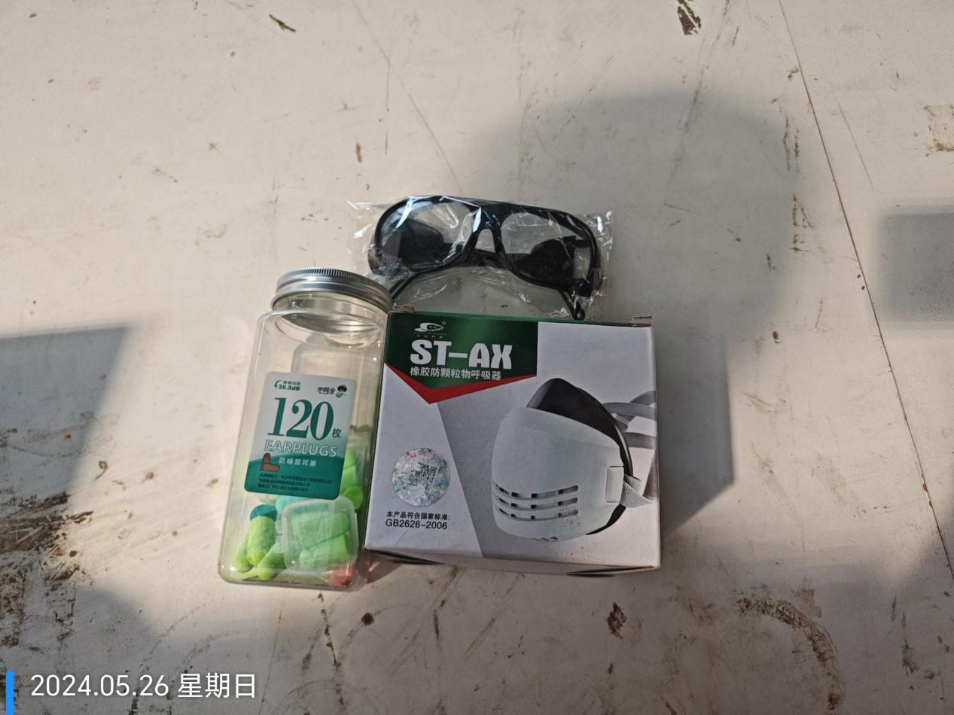
公示日期：2024.06.25

